symulacja

Symulacja jest formą gry dydaktycznej, której uczestnicy „tworzą rzeczywistość”. Uczniowie, grając określone role, mają za zadanie zrozumieć proces, w którym uczestniczą. Symulacja opiera się na scenariuszu stanowiącym uproszczoną wersję rzeczywistości historycznej. Ma on istotne znaczenie dla uczestników gry. Scenariusz powinien szczegółowo określać czas, miejsce i okoliczności symulowanych wydarzeń, ramy odtwarzanej rzeczywistości oraz niezbędne realia (rekwizyty, stroje itp.).

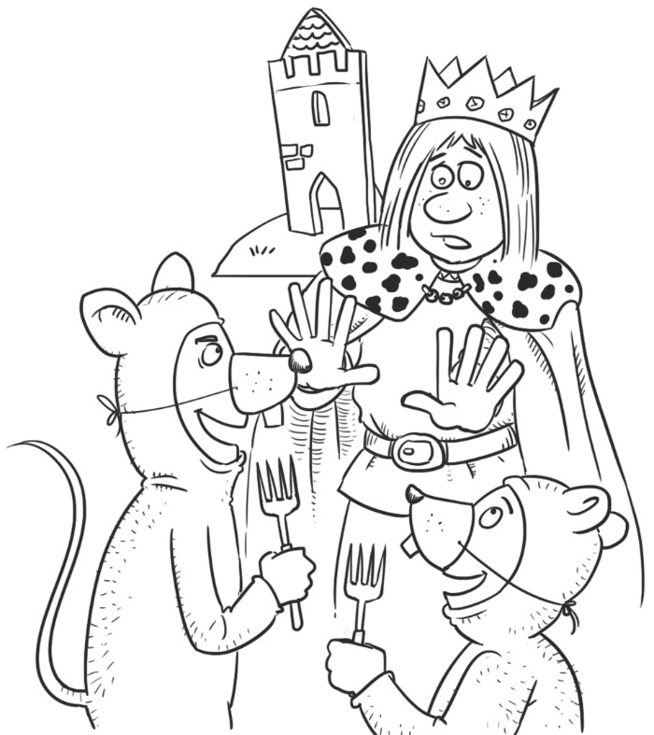
Rys. S. Kilian

Przebieg pracy:
- nauczyciel dokonuje wyboru wydarzenia, które będzie przedmiotem symulacji, a następnie opracowuje scenariusz, określa czas i miejsce akcji oraz potrzebne rekwizyty; na podstawie scenariusza sporządza instrukcje dla uczniów,
- nauczyciel określa wiedzę i doświadczenie uczniów niezbędne do przeprowadzenia symulacji; jeśli uzna za konieczne uzupełnienie tej wiedzy, rozdaje uczniom dodatkowe materiały,
- lekcja prowadzona metodą symulacji to pole do popisu dla uczniów; nauczyciel pełni funkcję obserwatora oraz rozjemcy (jeśli dojdzie do konﬂiktu),
- po zakończeniu symulacji nauczyciel wraz z uczniami analizuje symulowane wydarzenie, a także zbiera i porządkuje wiedzę uzyskaną podczas odgrywania ról przez uczniów.

